МЕТОДИЧЕСКИЕ РЕКОМЕНДАЦИИ
по организации с 1 марта 2024 года деятельности по обращению с отходами I и II классов опасности, с учетом особенностей применения законодательства Российской Федерации в сфере обращения с отходами производства и потребления на территориях Донецкой Народной Республики, Луганской Народной Республики, Запорожской области и Херсонской области
1. Общие положения
1.1. Настоящие Методические рекомендации разработаны в целях организации деятельности по организации работы в сфере обращения с отходами производства и потребления на территориях Донецкой Народной Республики, Луганской Народной Республики, Запорожской области и Херсонской области с 1 марта 2024 года с учетом установленных нормативными правовыми актами особенностей применения законодательства Российской Федерации (далее – методические рекомендации).
1.2. Методические рекомендации разработаны в соответствии с законодательством Российской Федерации в области обращения с отходами, охраны окружающей среды, санитарно-эпидемиологического благополучия населения и иным направленным на обеспечение благоприятной для человека окружающей среды законодательством в целях предотвращения вредного воздействия отходов I и II классов опасности на здоровье человека и окружающую среду.
1.3. Отношения в области обращения с опасными, радиоактивными, биологическими, медицинскими отходами, веществами, разрушающими озоновый слой (за исключением случаев, если такие вещества являются частью продукции, утратившей свои потребительские свойства), с выбросами вредных веществ в атмосферу и со сбросами вредных веществ в водные объекты регулируются соответствующим законодательством Российской Федерации.
1.4. В настоящих методических рекомендациях используются следующие основные определения, термины и понятия, установленные Федеральным законом от 24.06.1998 № 89-ФЗ «Об отходах производства и потребления» (далее – Федеральный закон № 89-ФЗ):
обращение с отходами - деятельность по сбору, накоплению, транспортированию, обработке, утилизации, обезвреживанию, размещению отходов;
размещение отходов - хранение и захоронение отходов;
хранение отходов - складирование отходов в специализированных объектах сроком более чем одиннадцать месяцев в целях утилизации, обезвреживания, захоронения;
захоронение отходов - изоляция отходов, не подлежащих дальнейшей утилизации, в специальных хранилищах в целях предотвращения попадания вредных веществ в окружающую среду;
утилизация отходов - использование отходов для производства товаров (продукции), выполнения работ, оказания услуг, включая повторное применение отходов, в том числе повторное применение отходов по прямому назначению (рециклинг), их возврат в производственный цикл после соответствующей подготовки (регенерация), извлечение полезных компонентов для их повторного применения (рекуперация), а также использование твердых коммунальных отходов в качестве возобновляемого источника энергии (вторичных энергетических ресурсов) после извлечения из них полезных компонентов на объектах обработки, соответствующих требованиям, предусмотренным пунктом 3 статьи 10 Федерального закона № 89-ФЗ (энергетическая утилизация);
обезвреживание отходов - уменьшение массы отходов, изменение их состава, физических и химических свойств (включая сжигание, за исключением сжигания, связанного с использованием твердых коммунальных отходов в качестве возобновляемого источника энергии (вторичных энергетических ресурсов), и (или) обеззараживание на специализированных установках) в целях снижения негативного воздействия отходов на здоровье человека и окружающую среду;
паспорт отходов - документ, удостоверяющий принадлежность отходов к отходам соответствующего вида и класса опасности, содержащий сведения об их составе;
сбор отходов - прием отходов в целях их дальнейших обработки, утилизации, обезвреживания, размещения;
накопление отходов - складирование отходов на срок не более чем одиннадцать месяцев в целях их дальнейших обработки, утилизации, обезвреживания, размещения;
федеральный оператор по обращению с отходами I и II классов опасности - юридическое лицо, уполномоченное в соответствии с настоящим Федеральным законом обеспечивать и осуществлять деятельность по обращению с отходами I и II классов опасности на территории Российской Федерации (далее также - федеральный оператор);
оператор по обращению с отходами I и II классов опасности - индивидуальный предприниматель или юридическое лицо, которые обладают правом в соответствии с настоящим Федеральным законом осуществлять деятельность по обращению с отходами I и II классов опасности, полученными от иных индивидуальных предпринимателей, юридических лиц, в результате хозяйственной и (или) иной деятельности которых образуются отходы I и II классов опасности, и имеют лицензии на деятельность по сбору, транспортированию, обработке, утилизации, обезвреживанию, размещению отходов I - IV классов опасности в отношении соответствующих видов работ с отходами I и II классов опасности.
1.5. Юридическим лицам и индивидуальным предпринимателем находящимся и (или) осуществляющим любые виды деятельности на территориях Донецкой Народной Республики, Луганской Народной Республики, Запорожской области и Херсонской области, рекомендовано выполнять требования настоящих методических рекомендаций при обращении с отходами I и II классов опасности.
2. Учет и контроль за обращением с отходами I и II классов опасности, регистрация в ФГИС ОПВК
2.1. В Российской Федерации информационное обеспечение деятельности по обращению с отходами I и II классов опасности осуществляется с применением федеральной государственной информационной системы учета и контроля за обращением с отходами I и II классов опасности https://gisopvk.ru (далее – ФГИС ОПВК, Система).
2.2. Начиная с 1 марта 2024 г. индивидуальные предприниматели, юридические лица, в результате хозяйственной и (или) иной деятельности которых образуются отходы I и II классов опасности (далее – отходообразователи), федеральный оператор, операторы по обращению с отходами I и II классов опасности, региональные операторы по обращению с твердыми коммунальными отходами, в том числе осуществляющие деятельность на территориях Донецкой Народной Республики, Луганской Народной Республики, Запорожской области и Херсонской области, обеспечивают представление полной, достоверной, актуальной информации и своевременность ее размещения в ФГИС ОПВК, с учетом требований законодательных актов Российской Федерации в области информации, информационных технологий и защиты информации, персональных данных, государственной тайны.
2.3. Положение о федеральной государственной информационной системе учета и контроля за обращением с отходами I и II классов опасности, устанавливающее порядок создания, эксплуатации и модернизации Системы, утверждено постановлением Правительства Российской Федерации
от 18.10.2019 № 1346 (далее – Положение о ФГИС ОПВК).
2.4. Оператором ФГИС ОПВК в соответствии с пунктом 2 статьи 14.3 Федерального закона
№ 89-ФЗ является федеральный оператор по обращению с отходами I и II классов опасности
(далее – федеральный оператор, оператор ФГИС ОПВК).
2.5. Перечень информации и сведений, подлежащих включению в Систему, определен пунктом 8 Положения о ФГИС ОПВК.
2.6. Поставщиками информации во ФГИС ОПВК являются:
- отходообразователи, региональные операторы по обращению с твердыми коммунальными отходами – в части информации, предусмотренной подпунктами «а» - «г», «з», «л», «м» пункта 8 Положения о ФГИС ОПВК;
- оператор ФГИС ОПВК, операторы по обращению с отходами I и II классов опасности – в части информации, предусмотренной подпунктами «д» - «м» пункта 8 Положения о ФГИС ОПВК.
2.7. Информация для включения в Систему представляется поставщиками информации посредством направления электронных документов с использованием ФГИС ОПВК.
2.8. Регистрация в Системе осуществляется поставщиками информации самостоятельно путем прохождения идентификации и аутентификации с использованием федеральной государственной информационной системы «Единая система идентификации и аутентификации в инфраструктуре, обеспечивающей информационно-технологическое взаимодействие информационных систем, используемых для предоставления государственных и муниципальных услуг в электронной форме» (ЕСИА).
2.9. Для регистрации в Системе отходообразователю необходимо пройти
по ссылке на официальный сайт ФГИС ОПВК https://gisopvk.ru/, где размещено соответствующее поле для прохождения идентификации и аутентификации.
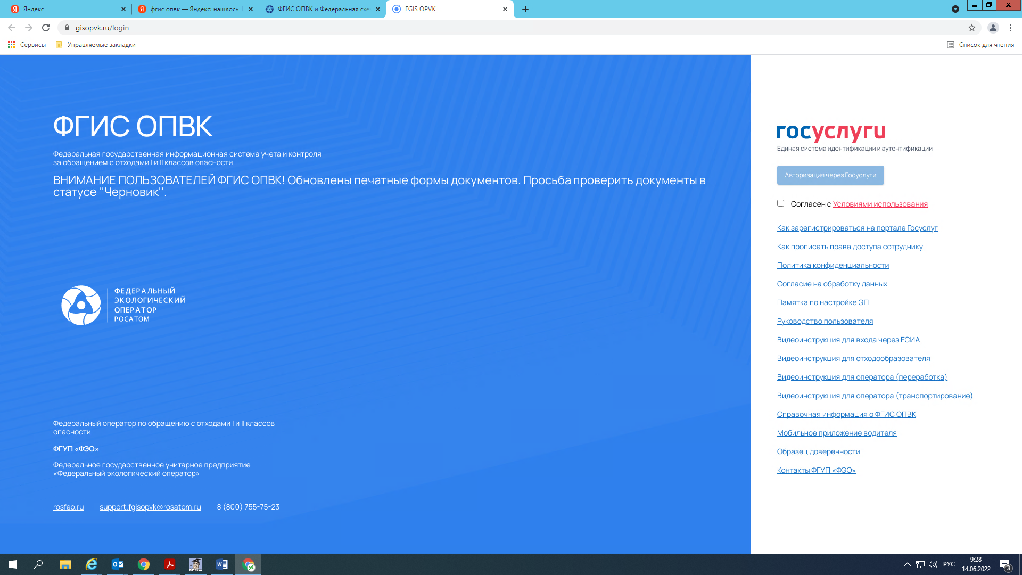

Обращаем внимание, что обязательными условиями для регистрации
в Системе являются:
- наличие усиленной квалифицированной электронной подписи;
- наличие программно-аппаратного комплекса, обладающего возможностью формирования и подписания усиленной квалифицированной электронной подписью электронных документов.
Согласно пункту 6 статьи 14.3 Федерального закона № 89-ФЗ поставщики информации обеспечивают достоверность и полноту информации, размещаемой в Системе, и своевременность ее представления. ВАЖНО!
Внесение сведений во ФГИС ОПВК для всех индивидуальных предпринимателей и юридических лиц, являющихся в соответствии с пунктом 8 Положения о ФГИС ОПВК поставщиками информации в Систему, носит обязательный характер.
Согласно пункту 14 Положения о ФГИС ОПВК при изменении информации, представленной при регистрации в Системе, поставщики информации представляют обновленные сведения в ФГИС ОПВК в течение 10 рабочих дней со дня изменений

2.10. После регистрации юридического лица, индивидуального предпринимателя в качестве отходообразователя во ФГИС ОПВК формируется личный кабинет (далее – ЛК).
ЛК отходообразователя содержит следующую информацию о:
1. Видах отходов I и II классов опасности;
2. Источниках образования отходов I и II классов опасности, включающую:
- полное и сокращенное наименования юридического лица;
- фамилию, имя, отчество (при наличии) индивидуального предпринимателя;
- идентификационный номер налогоплательщика (ИНН) юридического лица или индивидуального предпринимателя;
- код причины постановки на учет юридического лица в налоговом органе (КПП);
- коды по Общероссийскому классификатору видов экономической деятельности (ОКВЭД);
- код по Общероссийскому классификатору предприятий и организаций (ОКПО);
- код территории, на которой осуществляется хозяйственная и (или) иная деятельность, в результате которой образуются отходы I и II классов опасности,
по Общероссийскому классификатору объектов административно-территориального деления (ОКАТО);
- код организационно-правовой формы в соответствии
с Общероссийским классификатором организационно-правовых форм (ОКОПФ);
- код формы собственности в соответствии с Общероссийским классификатором форм собственности (ОКФС);
- адрес места нахождения юридического лица или адрес места жительства индивидуального предпринимателя;
- фактический адрес юридического лица или индивидуального предпринимателя, по которому осуществляется деятельность по обращению
с отходами I и II классов опасности.
3. Местах накопления отходов I и II классов опасности, включающую:
- наименование места накопления отходов I и II классов опасности;
- вместимость для накопления отходов по классам опасности;
4. Нормативах образования отходов и лимитах на их размещение, утвержденных в отношении отходов I и II классов опасности (не указывается до 01.03.2026).
ВАЖНО!
Требование о нормировании в области обращения с отходами до 01.03.2026 не применяется в отношении ЮЛ и ИП на территориях ДНР, ЛНР, Запорожской и Херсонской областей (постановление Правительства Российской Федерации
от 17.02.2023 № 255).

5. Фактическом количестве образующихся, обработанных, утилизированных, обезвреженных, размещенных отходах I и II классов опасности;
6. Паспортах на отходы I и II классов опасности (образец заполнения паспорта прилагается).ВАЖНО!
1. Порядок паспортизации установлен приказом Минприроды России от 08.12.2020 № 1026;

2. Паспорт на отходы I и II классов опасности размещается во ФГИС ОПВК в виде скан-копии в формате PDF на каждый вид отхода.
Заполнение полей во ФГИС ОПВК в отношении сведений из паспорта на отходы:
В поле «Происхождение отходов», необходимо внести данные строго в соответствии с паспортом отходов из строки «Происхождение отходов».
В разделе «Химический и (или) компонентный состав» необходимо прописывать каждый компонент отдельной строкой в соответствии с паспортом.
Сведения о компонентном составе при отсутствии в паспорте минимальных и максимальных значений необходимо указать в формате min = max (Например, содержание стекла 95%, то указываем min 95 max 95).
В строке «Способ определения химического и (или) компонентного состава вида отходов» необходимо указать способ определения в соответствии с паспортом отхода: если проводились лабораторные анализы - указать - КХА (количественный химический анализ), если состав определен на основании тех. условий, стандартов и т.д. - указать - согласно документации).

2.11. Для организации ведения надлежащего учета в области обращения
с отходами I и II классов опасности отходообразователям необходимо обеспечить своевременное внесение сведений о фактическом количестве образующихся, обработанных, утилизированных, обезвреженных, размещенных отходах I и II классов опасности в раздел «Журнал образования ОПВК» в ФГИС ОПВК.

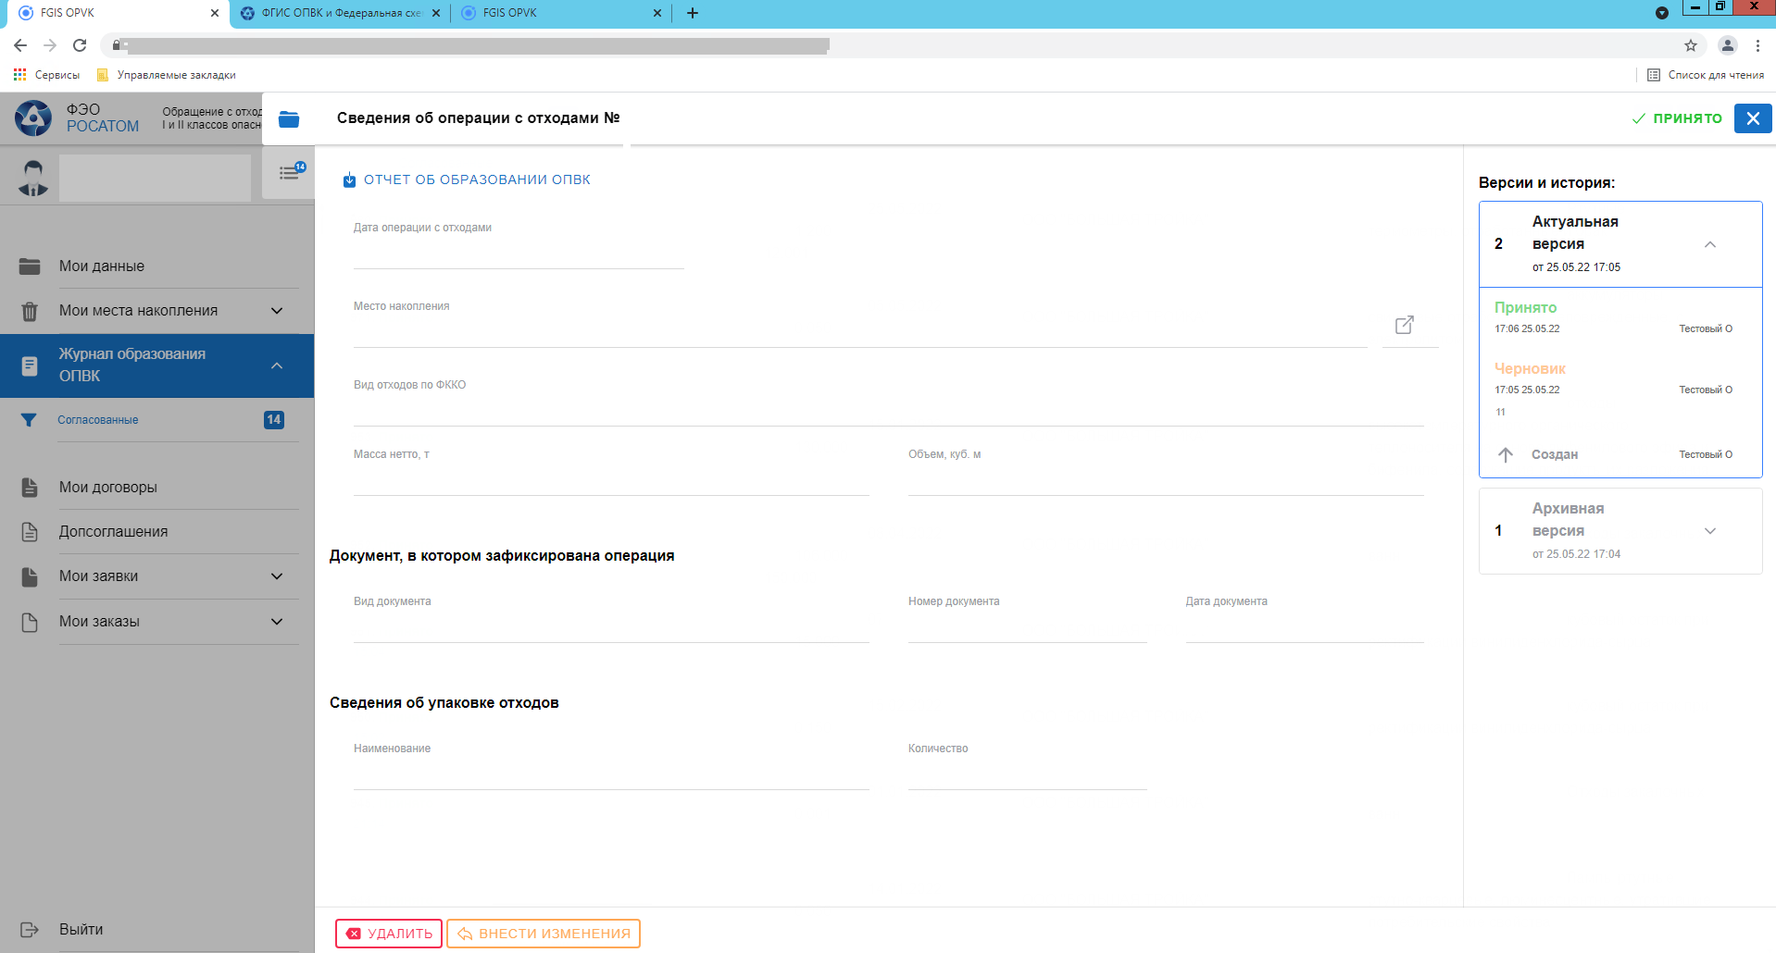

3. Требования статьи 14.4 Федерального закона № 89-ФЗ в части обязанности индивидуальных предпринимателей, юридических лиц, не имеющих в собственности или на ином законном основании объектов утилизации, обезвреживания и (или) размещения отходов I и II классов опасности, передавать такие отходы федеральному оператору действуют на территориях Донецкой Народной Республики, Луганской Народной Республики, Запорожской области и Херсонской области начиная с 1 марта 2026 года.
До указанной даты индивидуальные предприниматели, юридические лица, в результате хозяйственной и (или) иной деятельности которых образуются отходы I и II классов опасности, вправе передавать данные отходы юридическим лицам и индивидуальным предпринимателям, осуществляющим деятельность по обращению с отходами I и II классов опасности на основании гражданско-правовых договоров либо осуществлять самостоятельное обращение с отходами I и II классов опасности при наличии соответствующих объектов утилизации, обезвреживания и (или) размещения.
3. Взаимодействие федерального оператора и отходообразователей, обеспечивающих самостоятельное обращение с отходами I и II классов опасности (наличие собственных объектов)
В соответствии с требованиями нормативных правовых актов, регламентирующих обращение с отходами I и II классов опасности, индивидуальные предприниматели и юридические лица, в процессе хозяйственной и (или) иной деятельности которых образуются указанные отходы, в том числе и осуществляющие на законных основаниях самостоятельное обращение с такими отходами являются поставщиками информации во ФГИС ОПВК.
Таким образом, названные индивидуальные предприниматели и юридические лица также должны зарегистрироваться в ФГИС ОПВК в качестве отходообразователей (порядок регистрации описан в разделе 2 настоящих Рекомендаций) и представить во ФГИС ОПВК следующую информацию:
1. Информацию о видах отходов I и II классов опасности;
2. Информацию об источниках образования отходов I и II классов опасности, включающую:
- полное и сокращенное наименования юридического лица;
- фамилию, имя, отчество (при наличии) индивидуального предпринимателя;
- идентификационный номер налогоплательщика (ИНН) юридического лица или индивидуального предпринимателя;
- код причины постановки на учет юридического лица в налоговом органе (КПП);
- коды по Общероссийскому классификатору видов экономической деятельности (ОКВЭД);
- код по Общероссийскому классификатору предприятий и организаций (ОКПО);
- код территории, на которой осуществляется хозяйственная и (или) иная деятельность, в результате которой образуются отходы I и II классов опасности, по Общероссийскому классификатору объектов административно-территориального деления (ОКАТО);
- код организационно-правовой формы в соответствии с Общероссийским классификатором организационно-правовых форм (ОКОПФ);
- код формы собственности в соответствии с Общероссийским классификатором форм собственности (ОКФС);
- адрес места нахождения юридического лица или адрес места жительства индивидуального предпринимателя;
- фактический адрес юридического лица или индивидуального предпринимателя, по которому осуществляется деятельность по обращению с отходами I и II классов опасности.
3. Информацию о местах накопления отходов I и II классов опасности, включающую:
- наименование места накопления отходов I и II классов опасности;
- вместимость для накопления отходов по классам опасности;
4. Информацию о нормативах образования отходов и лимитах на их размещение, утвержденных в отношении отходов I и II классов опасности (не указывается до 01.03.2026);
5. Информацию о фактическом количестве образующихся, обработанных, утилизированных, обезвреженных, размещенных отходах I и II классов опасности;
6. Информацию о паспортах на отходы I и II классов опасности и отходы, образовавшиеся в результате обработки, утилизации, обезвреживания отходов I и II классов опасности, с размещением в Системе скан-копии паспорта в формате PDF на каждый указанный отход.
7. Информацию об объектах обработки, утилизации, обезвреживания, размещения отходов I и II классов опасности, включающую:
- идентификационный номер налогоплательщика (ИНН) владельца объекта обработки, утилизации, обезвреживания, размещения отходов I и II классов опасности;
- наименование объекта обработки, утилизации, обезвреживания, размещения отходов I и II классов опасности;
- наименование субъекта Российской Федерации, на территории которого расположен объект обработки, утилизации, обезвреживания, размещения отходов I и II классов опасности.
8. Информацию о производственной мощности (тонн (единиц) в год, суммарно по видам отходов), об оборудовании объекта обработки, утилизации, обезвреживания, размещения отходов
I и II классов опасности, свободной мощности для объектов размещения отходов I и II классов опасности.
Для организации ведения надлежащего учета в области обращения с отходами I и II классов опасности отходообразователям необходимо обеспечить своевременное внесение сведений о фактическом количестве образующихся, обработанных, утилизированных, обезвреженных, размещенных отходах I и II классов опасности в раздел «Журнал образования ОПВК» в ФГИС ОПВК.
На стартовой странице ФГИС ОПВК размещены методические материалы по вопросам обращения с отходами I и II классов опасности, а также телефоны и адреса электронной почты круглосуточной службы технической поддержки для возможности получения консультаций по вопросам работы в Системе и иным вопросам взаимодействия с федеральным оператором при организации надлежащего обращения с чрезвычайно опасными и высокоопасными отходами.
По вопросам регистрации и работы в ФГИС ОПВК просим обращаться в техподдержку по тел. 8-800-755-75-23 или по адресу электронной почты support.fgisopvk@rosatom.ru.

